

**城門水塘白千層 + 菠蘿霸自然教育徑** **半天團**

**(認識食水的珍貴, 認識大自然有趣的變色植物, 防風防旱有藥用價值的植物)**

**小朋友 若有緣份可以 見到有趣的小猴子及見到美麗的小蝴蝶**

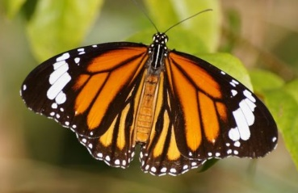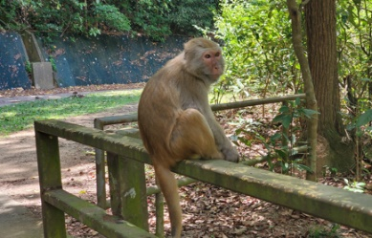 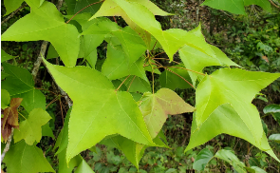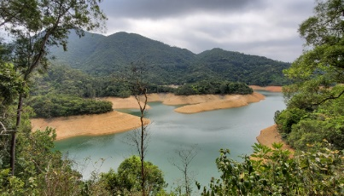

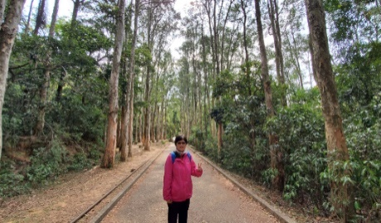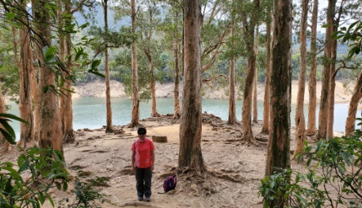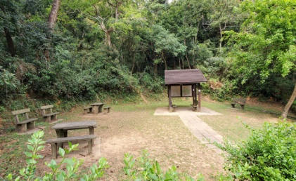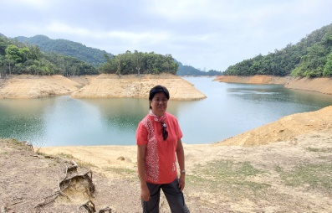

**出發日期：2021年10月10日 至 2022年12月31日 團號: L03-G53**

**集合時間：早上 09:15**

**集合地點：九龍塘D出口 / 客人指定地點**

**每位團費：$158 起 (大小同價)**

**團費已包：車費、導遊服務費、政府指定防疫旅遊健康保險。**

**(6星期至85歲10萬元平安保險 (包旅程期間感染新冠病毒住院醫療費最高$5000保障))**

**要每一位參加者的中文全名, 電話及身份証後4位字包括英文字母)**

**按政府指引: 成人參加者手提必須安裝「安心出行」在登上旅遊巴和進入景點，必須掃描二維碼作紀錄**

**※ 行程 ※   （內容：城門水塘 菠蘿壩自然教育徑）**

**開車 → 城門水塘 : 為應付九龍市區人口劇增對食水需求大增，當局於1923年開始興建城門水塘，歷時14年才完工，並將該處的居民遷徒往新界地區，於1937年完成工程。(易行有7成樹蔭)**

**＞菠蘿壩自然教育徑: 位於城門郊野公園內，全長約800米，有14個傳意牌, 介紹菠蘿壩, 城門水塘, 引水道及大小朋友可以沿途認識有趣植物 (如細葉榕, 假鷹爪, 南酸早, 楓香、山大刀 )及 地衣, 台蘚. (楓香樹最為特別, 4-6月開花是香港原生喬木, 秋季時樹葉是會變為紅色的**。)

**＞賞蝶園 : 城門水塘能發現達120種蝴蝶，已佔去全港一半的蝴蝶品種，而其中包括全球最細小的**[**鳳蝶**](https://zh.wikipedia.org/wiki/%E9%B3%B3%E8%9D%B6)**──**[**燕鳳蝶**](https://zh.wikipedia.org/wiki/%E7%87%95%E9%B3%B3%E8%9D%B6)。

**＞白千層夾道及一大片白千層樹林: 白千層原產於澳洲，樹皮層層似海綿而富彈性，功用類似防火衣，在發生山火的澳洲，可降低火災對樹體的的傷害。枝葉茂密，可列植成防風林。葉片和嫩枝含，白樹油、白千層油，黃綠色，清新略刺鼻帶有樟腦味，為白花油、萬金油等藥品的成分之一。**

**＞猴子 : 猴子一般大腦發達，一路上有機會遇見猴子，大家不要餵食物給牠們。**

**→ 約13:00回程**

**※ 行 程 ※**

**開車 →****屏山文物徑「覲廷書室151年＞清暑軒＞鄧氏宗祠700年＞愈喬二公祠＞仁敦岡書室＞古井200年唯一水井＞上璋圍＞聚星樓600年古塔＞達德公所164年」(不走回頭路,全程石屎路 易行, 全程步行約2小時) → 午餐元朗私房菜酒家(按當天限聚令人數安排坐位) → 壽桃牌專門店 → 屯門公園 『草龜樂園』→全港最大的草龜、蛇仔、蜥蝪 (全部在玻璃房內生活) → 15:30回程**